Mündliche Abiturprüfung im Fach Chemie

Name: xxx

Thema: Selbsterhitzende Getränke

Draußen ist es kalt, strahlend blauer Himmel, Sie sind mitten in der Natur. Kein Mensch weit und breit und auch kein Café oder Restaurant. Doch trotzdem können Sie spontan einen heißen Kaffe genießen – an jedem Ort, zu jeder Zeit. Wie das möglich ist? Damit sollen Sie sich in dieser Prüfungsaufgabe beschäftigen.

Hinweis: Es steht Ihnen als ANSCHAUUNGSOBJEKT ein selbsterhitzendes Getränke sowie ein auseinandergebautes Getränk zur Verfügung.

Aufgabe
- Beschreiben Sie den Aufbau und die Funktionsweise des selbsterhitzenden Getränks (M1).

- Führen Sie das in M2 geschilderte Hand-Experiment durch und werten Sie dieses aus. Gehen Sie hierbei auch darauf ein, was beim Lösen eines Salzes in Wasser passiert. Erklären Sie, warum es für das selbsterhitzende Getränk von Vorteil ist, gekörntes Calciumoxid anstelle von Pulver zu verwenden.

- Verbessern Sie die Versuchsvorschrift in M2, sodass mit ihrem geplanten Versuch die molare Reaktionsenthalpie für das selbsterhitzende Getränk bestimmt werden kann (M1, M2). Geben Sie die Formel zur Berechnung der Reaktionswärme an und beschreiben Sie den Rechenansatz ohne ihn durchzuführen.

Hinweis: Ihnen steht in der Prüfung eine Dokumentenkamera zur Verfügung.

Viel Erfolg

Material

M1: Informationen zum selbsterhitzenden Getränk
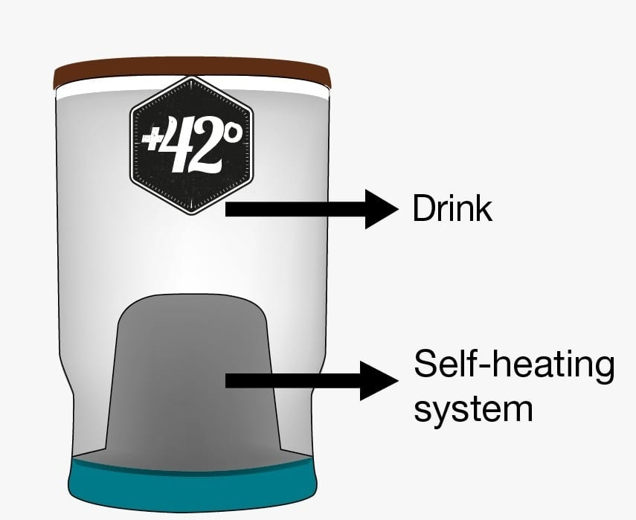
Die Werbung verspricht:
HOCHWERTIGE GETRÄNKE IN EINER SELBSTHEIZENDEN PATENTIERTEN DOSE
Das patentierte 42-Grad-Selbsterhitzungssystem erhöht die Temperatur des Getränks in ca. 3 Minuten um + 42 ° C über die Anfangstemperatur. Bei maximaler Temperatur bleibt es ca. 20 Minuten heiß. Egal wo Sie sind, ein heißes Getränk steht Ihnen zur Verfügung. Ein Getränk kostet ca. 4,50€.
Ein Blick ins Innere des Kaffeebechers
WIE FUNKTIONIERT ES?
Die Weißblechdose besteht aus zwei Kammern: die äußere Kammer ist für das Getränk, die innere für Wasser und das gekörnte Calciumoxid (CaO).
Die folgende Abbildung zeigt Ihnen den auseinandergebauten Kaffeebecher, der Ausbau fand auf dem Kopf statt:
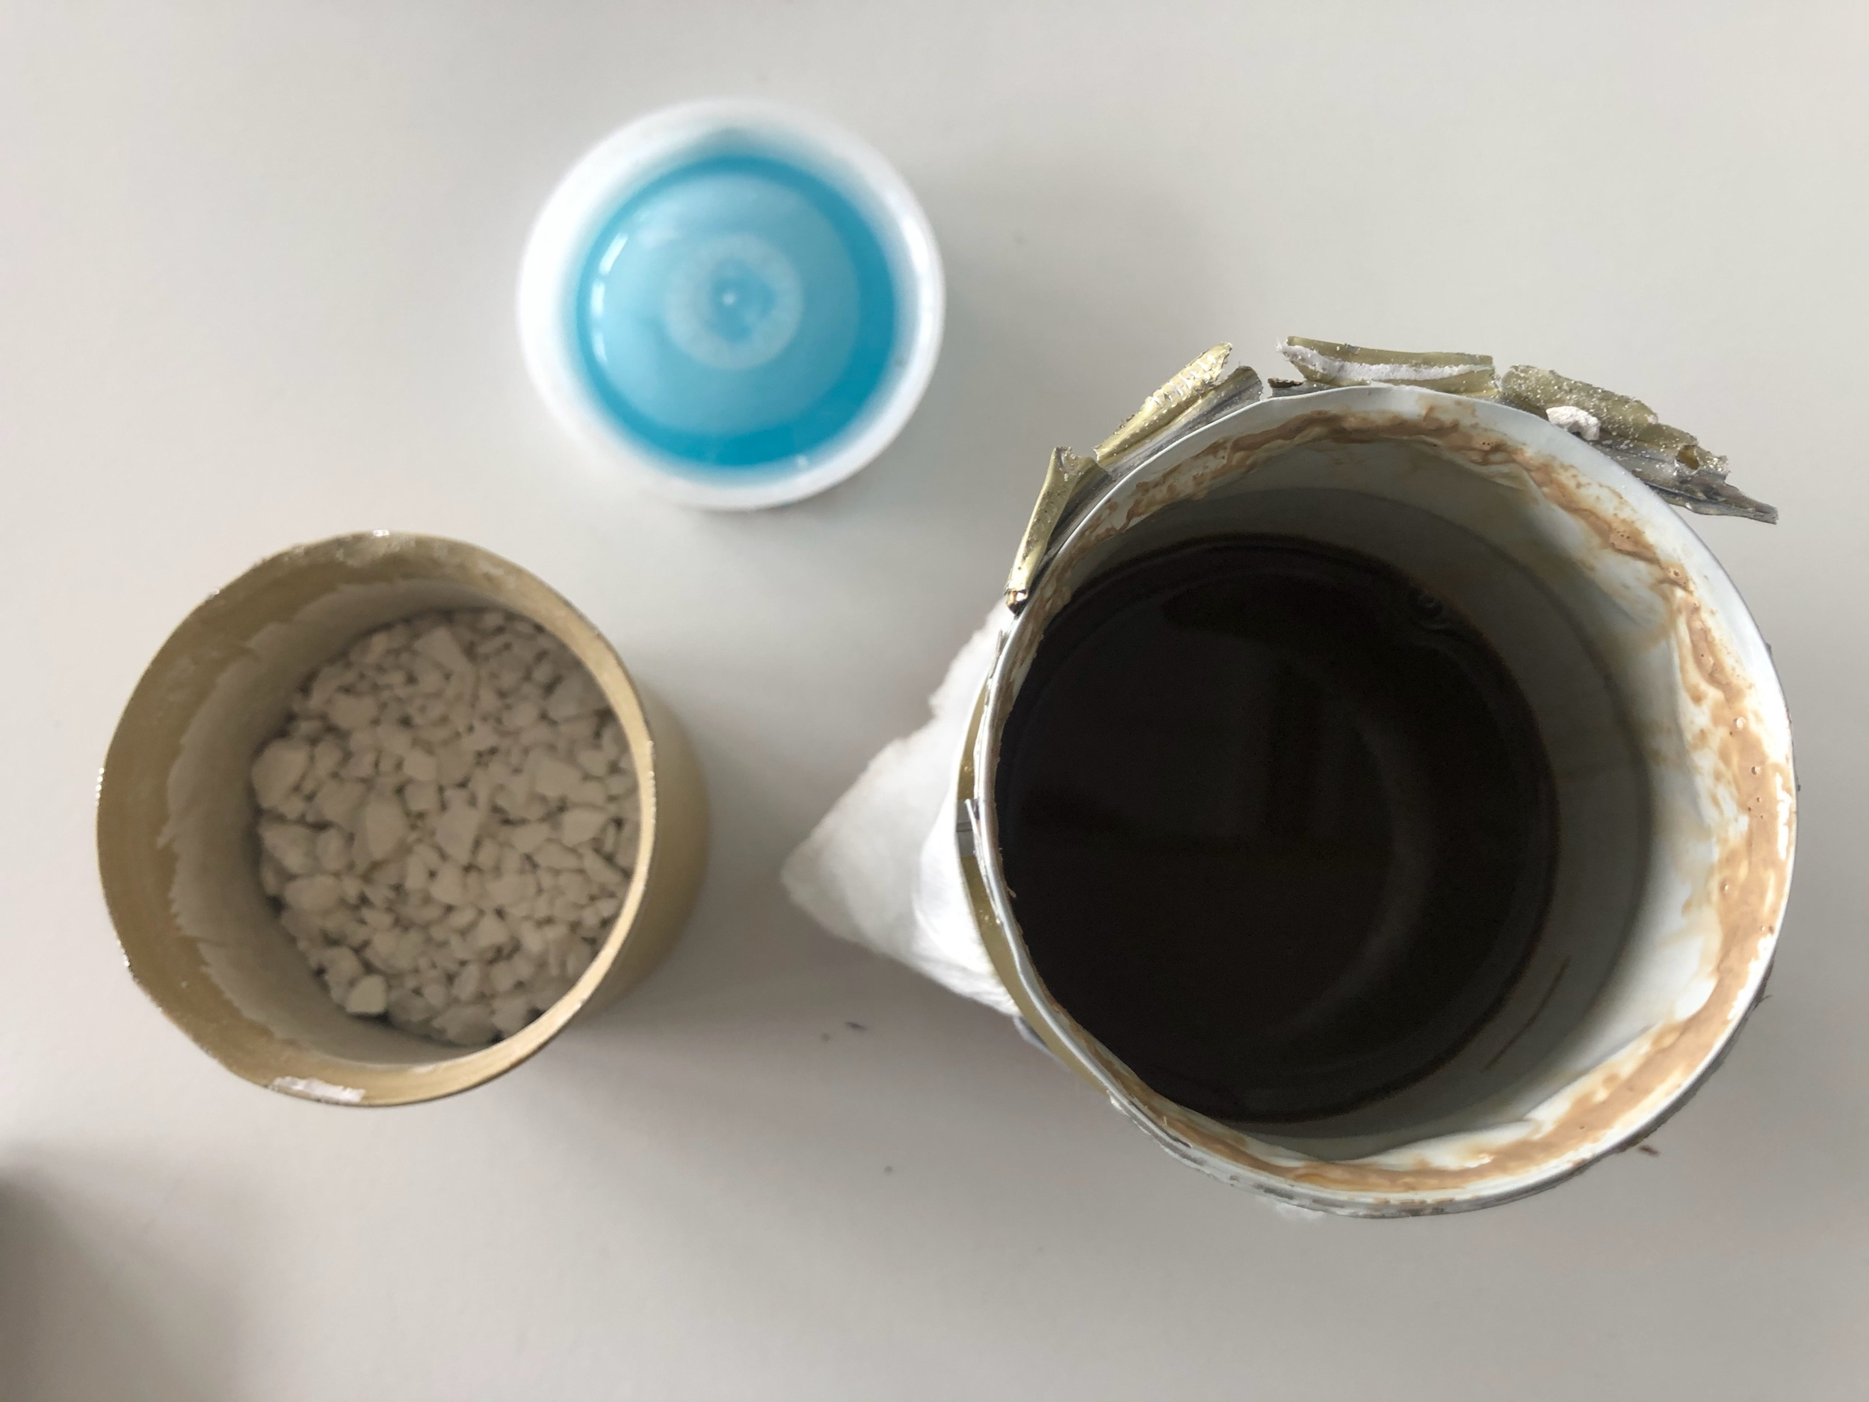
Die Stoffe in der inneren Kammer sind durch eine dünne Folie voneinander getrennt. Durch das Eindrücken des Knopfes am Boden der Dose wird die Folie durchstoßen. Dadurch vermischen sich Wasser und Calciumoxid. Dabei wird der Kaffee in weniger als drei Minuten erhitzt.
gekörntes Calciumoxid
Wasser (blau angefärbt)
Kaffee
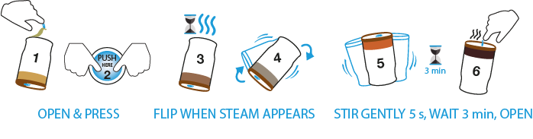

M2: Experiment selbsterhitzendes Getränk
Schutzbrille
Materialien: Becherglas, Spatel, Thermometer, Glasstab

Stoffe: gekörntes Calciumoxid, destilliertes Wasser

Durchführung:
Geben Sie etwas destillieres Wasser in das Becherglas, messen Sie die Temperatur und geben Sie etwas Calciumoxid hinzu. Messen Sie die Temperaturänderung.

Hinweis: H und P-Sätze für Calciumoxid:
H315: verursacht Hautreizungen; H318: verursacht schwere Augenschäden; H335: kann die Atemwege reizen
P261: Einatmen vermeiden; P280: Augenschutz tragen, P305+351+338: bei Kontakt mit Augen behutsam und kontinuierlich spülen

Hilfsmittel
IQB-Formelsammlung

Auf-gabe | ERWARTUNGSHORIZONT | Sem/ AFB
1.1 | Beschreibung:  - Aufbau: 2 getrennte Kammern, außen das Getränk, innen Wasser und Calciumoxid  - Funktionsweise: Getränk auf Kopf stellen, dann drückt man das Wasser in das Calicumoxid, hierbei kommt es zu einem Temperaturanstieg um +42°C und das Getränk wird erhitzt | 12.1  AFB I
1.2 | Durchführung:  - Das Experiment wird sicher nach Anleitung durchgeführt, hierbei wird wenig Wasser im Verhältnis zum Calciumoxid genommen  Auswertung:  - Beobachtungen: CaO löst sich auf, es findet eine Temperaturerhöhung statt (die Angabe der Temperatur ist abhängig vom Ansatz)  - Deutungen: es handelt sich um eine exotherme Reaktion  - bei der Lösung des Salzes in Wasser werden die Ionen aus dem Salzgitter herausgelöst, für diesen Prozess muss Gitterenergie/ Gitterenthalpie aufgewendet werden (endothermer Prozess)  - Die frei beweglichen Ionen werden im Wasser von Hydrathüllen umgeben  - Hierbei wird Hydratationsenergie/ Hydratationsenthalpie frei (exothermer Prozess)  - Da die Lösungsenthalpie/ Reaktionsenthalpie insgesamt exotherm ist, muss in diesem Prozess die Hydratationsenthalpie größer als die Gitterenthalpie sein  Erklärung  - Bei zu kleiner Oberfläche wird die Reaktionswärme zu schnell frei, durch die große Oberfläche geschieht dieses langsamer, dadurch bleibt das Getränk länger warm, ohne dass zu schnell Reaktionswärme frei wird | 12.1  AFB I, II und III
1.3 | Planung  - Es wird die Masse oder das Volumen des zugefügten Wassers bestimmt  - Es wird die Masse des gekörnten CaO bestimmt  - Alternativ: Massen können in geringere umgerechnet werden, aber die Bestimmung der Massen ist zwingend  - Vereinfachtes Kalorimeter z. B. mit zwei Joghurtbechern, oder isoliertes System  - Zunächst wird die Ausgangstemperatur des Wassers ermittelt, dann wird das CaO hinzugegeben  - Die beiden Stoffe werden mit dem Glasstab vermischt bis das Salz vollständig aufgelöst ist.  - Die Temperatur wird kontinuierlich gemessen, bis die höchste Temperatur erreicht ist. Die höchste Temperatur wird notiert.  Berechnungsansatz  - Reaktionswärme: Q = c_{W} ∙ m_{W} ∙ ΔT , Beschreibung der spezifischen Wärmekapazität des Wassers, der Masse des Wassers im Lösungsansatz sowie der ermittelten Temperatüränderung  - Bezug auf 1 mol CaO: Umrechnung der Reaktionswärme als molare Reaktionsenthalpie  - Alternativ Formel aus der Formelsammlung | 12.1  AFB II

Prüfungsgespräch

Beurteilen Sie das selbsterhitzende Getränke aus ökologischer und ökonomischer Sicht. (AFBII/III)
Beurteilung:
- Einsatz der Getränke bei Outdooraktionen sicher nett, man ist unabhängig, kann so ein Getränk für den „Notfall“ immer dabeihaben
- Ökologische Sicht: Einwegverpackung, großer Materialeinsatz, Entsorgung, Calciumoxid nicht unproblematisch
- Ökonomische Sicht: vermutlich hohe Herstellungskosten, teuer, daher kleine Käufergruppe

In einer Abiturprüfung müssen die Anforderungen an eine Prüfungsaufgabe erfüllt werden:
- Lösbarkeit
- Erreichbarkeit aller AFB
- Materialbezug
- Semesterübergriff
- klare Schwerpunktsetzung
- Bezug zu allen Kompetenzbereichen

Die Aufgabe selbst weist noch keinen Semesterübergriff auf, auch fehlt ein Bezug zu den Kompetenzbereichen Kommunikation und Bewertung. Der Schwerpunkt der Aufgabe liegt um Thema Energetik, welchen im Semester 12.1 unterrichtet wurde. Durch das Prüfungsgespräch erfolgt zunächst ein Bezug zum Kompetenzbereich Bewertung. Durch einen Bezug zu Thermacare erfolgt der Semesterübergriff zum Bereiche Redoxchemie, dieses Thema wurde im Semester 12.2 unterrichtet. Die Verbalisieriung der Zusammenhänge in der gesamten Prüfung und damit der sichere Einsatz von Fachsprache prüft den Kompetenzbereich Kommunikation.

